Tổng kết chương 01

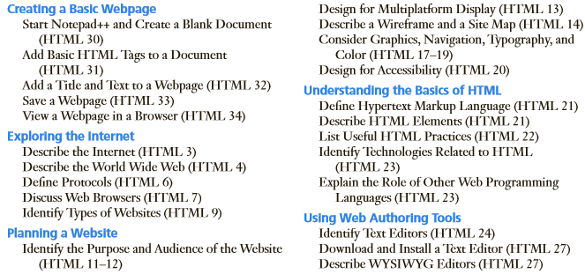

Một số quy tắc cần tuân thủ khi hoàn thành các bài tập trong chương này các dự án ngoài.

1. Kế hoạch cho Website
   1. Xác định mục tiêu của website
   2. Xác định người dùng cho website
   3. Nhận biết môi trường tính toán của người sử dụng
   4. Thiết kế 1 wireFrame và 1 site map
2. Lựa chọn thành phần trong thiết kế.
   1. Xác định đồ hòa cho website
   2. Xác định kiểu điều hướng website và kiểu chữ
   3. Chọn 1 mô hình màu.
   4. Xem xét trợ năng
3. Lựa chọn một webpage authoring Tool
   1. Xem xét các authoring tool có sẵn
   2. Xác định authoring tool để sử dụng trong việc tạo webpages.
4. Tạo 1 HTML webpage đơn giản.
   1. Thêm html tags
   2. Sử dụng một vài elements của meta.
   3. Thêm nội dung cho webpage
   4. Lưu file
   5. Hiển thị lên trình duyệt.

Phần bắt buộc thực hiện và nộp bài theo đúng quy định.

Bài tập áp dụng kiến thức đã học.

Phần này nhằm mục đích củng cố các kỹ năng và ứng dụng những khái niệm đã được học trong chương này.

**Tạo một trang HTML cơ bản:**

Hướng dẫn:

|  |
| --- |
| * Sử dụng mẫu trong hình.   <!DOCTYPE html>  <html lang=”en”>  <head>  <title></title>  <meta charset=”utf-8”>  </head>  <body>  </body>  </html>  (Mẫu trên dùng các tag cần có của mọi trang web mà bạn viết sau này. Có thể lưu lại thành tài liệu HTML, hay tập tin Template).   * Thêm nội dung vào trang web. * Giới thiệu bản thân. * Chuyên ngành bạn đang học. * Mục tiêu của môn học này. |

Kết quả bài tập cần nộp: (tất cả nén thành 1 file MaSV_TenSinhVien.rar)

* 1 file pdf gồm các nội dung:
  + Kế hoạch của website
  + Lựa chọn các thành phần thiết kế.
  + Lựa chọn công cụ soạn thảo (lý do lựa chọn).
* Trang web hoàn thiện. (file index.html).

Bài tập mở rộng kiến thức

Mở rộng những kỹ năng đã học trong chương này. Để hoàn thành bài tập này người học cần sử dụng một số tài nguyên kèm theo trong Assignment này.

Thêm ghi chú vào trong văn bản HTML

*(Sử dụng tài nguyên được cung cấp để hoàn thành bài tập này)*

Hướng dẫn:

* Mở một trình soạn thảo mà người học lựa chọn.
* Mở tập tin extend01.html trong thư mục tài nguyên được cung cấp.
* Thêm HTML tags, text, indents, blank lines, và comments.
* Lưu thành file có tên ski01.html vào cùng ví trị ban đâu và hiển thị lên trình duyệt.
* Kết quả giống trong hình:

